科普教學-顯微鏡
六年 班 座號 姓名
- 認識顯微鏡：
（1）請填入顯微鏡的構造
（ ）
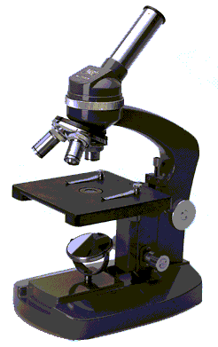
（ ）
（ ）
（ ）
（ ）
（ ）
（2）接物鏡的放大倍數越高，鏡筒越（ ）【填長或短】
（3）最先開始觀察時，應使用哪一種接物鏡？（ ）【填高倍或低倍】
（4）放置標本的是（ ）片。
（5）顯微鏡的放大倍率：（ ）×（ ）
二、玻片標本的觀察：
※我們這一組的標本名稱是 ；
放大倍率：
※今天小朋友看了 組的標本，我的想法是：

